开源软件阅读维护报告 —— WordCraft
课程：软件工程 · 开源软件实践
对象仓库：https://github.com/storytold/wordcraft （fork：https://github.com/Guiyuan1111/wordcraft）
实践版本：上游 v0.5.0（commit 1d4f741）→ 维护后 v0.6.0
本目录 note/report/ 为报告底稿；最终提交版为同目录 开源软件阅读维护报告.docx。

目录
- [软件介绍](01-软件介绍.md) —— 功能、编译、安装、运行
- [架构设计](02-架构设计.md) —— 总体架构、主要模块、模块间接口
- [关键模块详细设计](03-关键模块详细设计.md) —— layout 排版引擎：业务流程、关键算法、数据设计、开发经验技巧（含 ≥3000 行代码标注说明）
- [软件维护](04-软件维护.md) —— 新功能需求（Writing Insights 写作洞察）、设计方案、实现与运行界面演示

分支与版本说明
分支 | 内容
master | 三个交付版本：1d4f741 初始代码 → 7b602f2 标注后代码 → 维护后代码（0.6.0，squash 合入）
personal | 阅读维护全过程，30+ 个细粒度提交（R 泛读 → A 标注 → F 功能开发 → 文档/测试/收尾）

一、软件介绍

1.1 软件概述
WordCraft 是 ArtCraft 团队用纯 Rust 从零实现的开源文字处理器，目标是对标 Microsoft Word
的核心工作流：Word 风格的 ribbon 界面、字符/段落/表格样式、修订与批注、题注与交叉引用、
邮件合并。它以 .docx（ECMA-376 OOXML）为主格式双向读写，可导入 `.doc/.odt/.rtf/.html/
.md/.tex/.txt`，并导出真实可选中文本的 PDF。同一份代码原生运行于 macOS / Windows / Linux
/ FreeBSD，并编译到 WebAssembly 在浏览器中运行。
- 许可证：MIT OR Apache-2.0 双许可
- 语言：纯 Rust（约 10 万行，无 Electron、无 WebView）
- 版本：v0.5.0（alpha，上游）；本实践维护后 v0.6.0
- 规模：460 条命令，Word ribbon 功能覆盖率 ≥90.4%（内置 parity 自检）

1.2 主要功能
类别 | 代表功能
编辑 | 富文本段落/字符样式、查找替换、撤销/重做、多级撤销一步成型、特殊粘贴
对象 | 表格（绘制/公式/行拆分）、图片、形状、页眉页脚、脚注尾注、文本框、公式（OMML/LaTeX 输入）、墨迹
审阅 | 修订（Track Changes）、批注与回复、拼写/语法检查、朗读（Read Aloud）
引用 | 目录、题注、交叉引用、Zotero 文献集成（线协议直连）
邮件 | 邮件合并（SKIPIF/NEXT/IF 字段、预览）
输出 | PDF 导出（子集化字体、Tagged PDF）、打印、全格式互转
自动化 | 每个功能都是一条命令：MCP 服务器（16 工具）、JSON 控制端口、CLI 无头运行

1.3 编译
依赖只有 Rust 工具链（rustup，stable ≥1.90）：
git clone https://github.com/Guiyuan1111/wordcraft.git
cd wordcraft
cargo build --release # 全工作区（桌面 + CLI）
cargo build --release -p wordcraft # 仅桌面应用
cargo build --release -p wordcraft-cli # 仅命令行
cargo test # 全部测试
cargo xtask layers # 分层规则检查（CI 同款）
Windows GNU 工具链注意事项（本实践踩坑记录）：中文路径会使 mingw ld 失败，需
CARGO_TARGET_DIR 指向 ASCII 路径；rustup minimal profile 缺 dlltool.exe/as.exe，
需补 w64devkit 或完整 MinGW 并加入 PATH。

1.4 安装与运行
无安装步骤，编译产物即开即用：
cargo run --release -p wordcraft # 桌面应用（Word 风格 ribbon 界面）
wordcraft --sample # 打开内置示例文档
wordcraft-cli convert in.docx out.pdf # 格式转换
wordcraft-cli info file.docx # 元信息（JSON）
wordcraft-cli insights file.docx # 0.6.0 新增：可读性与写作质量报告
wordcraft-cli run --cmd 'text.insert={"text":"hi"}' --save out.docx # 无头批处理
wordcraft mcp # MCP 服务器（供大模型代理调用）
WebAssembly 版：cargo xtask web 后用任意静态服务器托管 web/ 目录即可。

二、架构设计

2.1 总体架构
WordCraft 采用严格分层 + 一切皆命令两项核心架构决策。

分层（L0–L6，由 cargo xtask layers 在 CI 强制）
L6 ui-egui ───────────── Word 风格前端（ribbon/画布/对话框/侧栏/i18n）
L5 mcp ───────────────── MCP 服务器；zotero；control-key
L4 engine ────────────── Session、undo/redo、命令注册表、I/O 分发
L3 render · pdf ──────── 光栅化 / PDF 导出（共用显示列表）
L2 layout · docx · docbin · formats · insights ─ 排版、OOXML、.doc、格式桥、写作洞察
L1 doc · fonts · proof ─ 文档模型、字体整形、拼写
L0 geom ──────────────── 单位与几何
apps wordcraft（桌面）/ wordcraft-cli / wordcraft-web
规则：低层不得依赖高层；L6 以下禁止依赖 egui/winit/rfd。这使得排版引擎、文档模型可以
在无 GUI 环境下测试与复用（CLI、MCP、服务端场景全部成立）。

一切皆命令
每个用户动作都是一条 CommandSpec { id, label, location, shortcut, params, mutates, enabled, run }
注册进 Registry；Session::run(id, params) 是唯一执行入口。由此：
- ribbon 按钮、菜单、快捷键、CLI、MCP 工具、控制端口共用同一实现；
- undo/redo、命令回放（Repeat）、宏录制自动获得；
- mutates=false 的纯命令（如本实践的 review.insights）不进撤销栈。

2.2 主要模块与功能
模块（层） | 功能 | 规模
geom（L0） | 点/缇/EMU/英寸单位、旋转矩形、测量解析 | 335 行
doc（L1） | 文档中心模型 Document：多故事（body/脚注/页眉/文本框…）、段落/Run/表格/分节/样式/编号/字段/公式树、编辑原语 | 11,192 行
fonts（L1） | 字体库（内置 OFL + 系统扫描）、HarfRust 整形、Word 字体替换规则、OpenType MATH | 2,659 行
proof（L1） | 拼写检查（公有领域词表）、规则语法、Liang 连字 | 1,427 行
layout（L2） | 断行、分页、分栏、表格、页眉页脚、浮动环绕、公式排版、命中测试 → 产出显示列表 | 12,628 行
docx（L2） | ECMA-376 OOXML 读写（加密、OMML、图表、VBA 保留） | 14,550 行
docbin（L2） | Word 97-2003 .doc 只读（FIB/piece table/FKP） | 4,397 行
formats（L2） | ODT/RTF/HTML/Markdown/LaTeX/TXT 经中间模型 Flow 桥接 | 10,707 行
insights（L2，本实践新增） | 文本统计、可读性指标、写作问题检测、报告模型 | ~1,400 行
render（L3） | vello_cpu 光栅化：页面位图、缩略图 | 1,204 行
pdf（L3） | krilla PDF 导出：字体子集、可选中文本、Tagged PDF | 2,125 行
engine（L4） | Session、undo/redo、命令注册表、Word 功能目录、I/O 分发 | 21,868 行
mcp（L5） | MCP 服务器：每条命令一个工具，可桥接运行中的桌面应用 | 972 行
ui-egui（L6） | ribbon/画布/面板/对话框/i18n（9 语言目录） | 21,821 行

2.3 模块间接口（关键跨层类型）
生产者 → 消费者 | 接口类型 | 说明
doc → layout | &Document + StoryRef | 只读访问文档模型；Paragraph.rev 修订计数器供缓存失效
layout → render/pdf | DisplayList（Placed → Draw） | 版式结果的中立表示，两端共用
docx/formats → doc | Document（构造/转换） | 各适配器把外部格式归一到文档模型
engine → 全部 | CommandSpec + Registry | 能力注册；Session::run 唯一入口，返回 Result<Value, String>
engine → ui | ViewState（serde） | 视图开关的持久化状态，UI 读写、会话保存
layout → ui | hit(Dp, Point) → Hit | 命中测试，把屏幕坐标映射回文档位置 Pos{story, path, off}
insights → engine/ui | InsightsReport（serde JSON） | 报告模型：统计 + 指标 + findings（附跳转 pos）
fonts → layout | shaping runs | HarfRust 整形后的字形串与度量

2.4 数据流
.docx/.doc/.odt/… ──(适配器)──► Document（唯一权威模型）
│ Session::run(命令)（undo/redo 包裹）
▼
Layout（缓存：段落级记忆化，Paragraph.rev 失效）
│ DisplayList
┌──────────┴──────────┐
▼ ▼
render（位图） pdf（导出）
编辑命令修改 Document 后，仅 rev 变化的段落重新排版（增量），显示列表随后被光栅化或
导出 PDF——这是 WordCraft 在纯 CPU 下保持流畅的关键。

2.5 横切设计
- 无 panic 纪律：全工作区 #![deny(clippy::unwrap_used, expect_used, panic, unimplemented, todo, unreachable)]（测试豁免）；危险路径由 catch_unwind 兜底，命令失败整体回滚。
- i18n：UI 字符串一律过 tl! 宏，9 个 TSV 目录，缺条目回退英文；有覆盖完整性测试。
- 测试：单元 + 快照 + proptest（geom/doc 不变量）+ 忽略型 UI 审计（伪语言扫描未翻译文本）。

三、关键模块详细设计 —— layout 排版引擎
标注对象：crates/layout/src/（8 个文件，约 12,600 行）。本实践对其完成 **+2,038 行中文
代码标注**（纯注释，经 git diff 逐文件验证不含代码改动），标注版见 master 分支第二个版本。

3.1 模块职责与业务流程
layout 接收只读的 Document，产出与渲染后端无关的显示列表（DisplayList），被位图渲染
（render）与 PDF 导出（pdf）共用。一次完整排版的主循环（lib.rs）：
输入 Document ─► 逐「节(Section)」迭代：
1. 解析页面几何（纸张、页边距、分栏） ← geom 单位换算
2. 排页眉/页脚（页码字段求值） ← fields.rs
3. 逐段落整形： ← para.rs
a. 取段落文本 → HarfRust 整形（fonts 层）
b. first-fit 断行（UAX #14 断行类 + 连字点 + kinsoku 禁则）
c. 制表位惰性求解（pending_tab）
d. 双向文本：逻辑序 xs 与视觉序 vis 双表示
4. 表格布局（列宽分配、跨页行拆分） ← table.rs
5. 浮动对象放置与文本环绕
6. 脚注/尾注分配到当页
7. 公式排版（GlyphPart 伸展装配） ← math.rs
8. 页满 → 分页，写显示列表
输出 DisplayList（含每段的命中区域） ← display.rs / hit.rs
增量性：Document 中每个段落带修订计数器 rev；LayoutCache 以段为粒度记忆化排版
结果，只重排内容变化的段落。这是整个应用流畅度的基础，也是我给 lib.rs 标注时重点展开
的部分。

3.2 关键算法

（1）first-fit 断行（para.rs）
- 预计算每个字符的 UAX #14 断行类，空格处积累"可断窗口"；
- 行宽溢出时回退到最近的可断点；CJK 逐字可断，但套用 kinsoku 禁则表（kinsoku.rs：
行首禁字如 」？！，行尾禁字如 「）前后调整；
- 连字：向 proof 层查询 Liang 连字点，作为附加断点（拉丁长词必需）；
- 每行结束时计算对齐（两端对齐把剩余空隙分配到空格，CJK 再分配到字间）。
复杂度 O(n)（无全局最优解的 DP/Knuth-Plass——alpha 阶段以可预测性换最优性，代码注释中
标明了这一取舍）。

（2）制表位惰性求解（pending_tab）
制表符的位置依赖"同一行里后续内容是否会越过下一个制表位"（Word 语义）。实现把 tab 记为
pending_tab 挂起，等后续 run 宽度确定后再回头求解 tab 的实际 x——避免了前置扫描。

（3）双向文本双表示（xs / vis）
Bidi 重排后视觉顺序 ≠ 逻辑顺序。layout 同时维护逻辑片段表 xs 与视觉序 vis：
光标移动/命中测试用逻辑序，绘制用视觉序。这是 UAX #9 的工程化落地。

（4）表格跨页行拆分（table.rs）
行高超过剩余页高时，把行拆到两页：按行内各单元格的断行结果找"可拆分线"，两侧补边框
（region 边框片段），表头按配置在新页重复。

（5）公式伸展装配（math.rs）
OpenType MATH 表给出 GlyphPart（可垂直伸展的部件族）；按目标高度从部件族装配，连接
处的重叠量（connector overlap）取三者最小可用值，保证伸展符号（括号/根号/大括号）无缝。

（6）命中测试（hit.rs）
hit(Dp, Point) 在显示列表上做区间查找，把屏幕坐标映射回 Pos { story, path, off }——
它是点击定位、选择拖拽、拼写下划线点击的共同入口。

3.3 数据设计
类型 | 作用
DisplayList | 每页 Placed 项（文本 run / 线 / 图 / 裁剪组）的扁平列表，渲染零重算
LayoutCache | 段落 rev → 排版结果 记忆化表；文档编辑只 bump 受影响段落的 rev
Line / Run | 行 = 视觉序 run 序列；run 携带字形、基线、方向
Pos { story, path, off } | 全模块统一的文档位置（故事 + 块路径 + 字节偏移），本实践新增的 findings 跳转复用它
GlyphPart | MATH 伸展部件（顶部/中段/底部 + 连接重叠）

3.4 开发经验与技巧（读码所得）
- 层强制脚本化：xtask layers 用一张表声明依赖规则并在 CI 卡住——架构约束不靠自觉
靠工具。本实践新增 insights crate 时同步登记了该表（L2）。
- no-panic 纪律：deny(unwrap/expect/panic/…) 全工作区生效，测试内豁免。排版器面对
敌意输入（畸形字体、超长词、空文档）只能返回空结果。我的 insights crate 沿用了同一
门禁。
- 段落级增量 + 修订计数器：不引入"脏区"结构，一个 u64 rev 就让缓存失效问题退化为
整数比较——极简且正确。
- 显示列表中立性：layout 不知道位图与 PDF 的存在，两端共享一份版式结果——新增渲染
后端（如 WebGPU）无需触碰排版。
- 纯命令划分：mutates=false 的命令（打开对话框、查询类）不进撤销栈；Session::run
在入口处分流。review.insights 因此天然免撤销。
- 测试贴近敌意输入：layout 与 insights 的测试都以"畸形输入不 panic"为一等公民，而非
只测快乐路径。

四、软件维护 —— 新功能「Writing Insights（写作洞察）」

4.1 需求与创意
需求：写作者（学生、报告撰写者）在编辑时希望就地获得「这段文字好不好读、哪里可以改」
的反馈。专业工具（如 Word 编辑器/Grammarly）依赖云服务或语言模型；WordCraft 的哲学是
本地、离线、确定性。
创意：新增一个纯本地统计的 Writing Insights 子系统——六个经典可读性公式 + 六类
写作问题检测，以 Review 选项卡侧面板、CLI 子命令、review.insights 命令三种形态提供，
无网络、无模型调用、同输入恒同输出。中英文混排均有计量方案。
规模：新增 wordcraft-insights crate 与集成代码约 2,600 行（含 21 项单元测试）。

4.2 设计方案

架构位置
遵循分层规则放在 L2（读 doc 文档模型，不依赖 engine/ui），并在 xtask/src/layers.rs
的分层表中登记——与上游的架构约束工具保持一致。
doc ──► insights(L2) ──► engine: review.insights 命令 ──► ui-egui 面板 / CLI / MCP

数据与算法
- 统计（stats.rs）：UAX 风格分词（拉丁词 + 逐 CJK 字）、缩写感知分句（含 CJK 句末符）、
元音组法音节计数（数字串计 1）。
- 指标（metrics.rs）：Flesch、Flesch-Kincaid、Gunning Fog、SMOG、Coleman-Liau、ARI；
拉丁词不足 10 个或占比 <25% 时不给等级（避免对中文文本输出无意义的年级）。
- 检测（detectors.rs）：长句（>45 词或 CJK >70 字）、被动语态（be + 不规则/规则分词，
3 词窗口）、36 条冗余短语表、21 条填充副词表、连续重复词、句首重复；每条 finding 带
字节区间。
- 报告（report.rs）：serde JSON 模型 + 纯文本/Markdown 渲染器 + 9 桶句长直方图 +
top-20 内容词 + 预渲染的 Flesch/年级 headline（UI 只读 JSON，不反向依赖 insights crate）。

集成
- engine：review.insights 注册为纯命令（mutates=false，刷新面板不污染撤销栈），
返回报告 JSON 并给每个 finding 注入 pos {story, path, off} 跳转位置（复用 layout 的
Pos 约定）；view.insightsPane 视图开关加入 ViewState。
- 桌面 UI：Review › Proofing 增加 Writing Insights 大按钮；右侧面板（header 关闭按钮、
可调宽）含文档概要、可读性评级、句长直方图（accent 色条）、最长句/问题列表（点击经
caret.set 跳转原文）；报告按 session.rev 缓存在 WordApp，文档不变零重算。
- CLI：wordcraft-cli insights <file> [--json] [--notes]。
- i18n：9 个语言目录补全全部新词条（含双行功能区标签与命令标签），覆盖完整性测试通过。

质量保障
- 21 项单元测试：英文/中文文档、表格递归（路径 [block,row,cell,para]）、敌意输入不
panic、JSON 往返、finding 路径注入。
- 全工作区 no-panic 门禁（deny(unwrap/expect/panic/…)）与 clippy 零警告通过。
- 性能实测（note/report/perf/insights-bench.md）：28 万字符文档全量分析净开销 ≈130 ms，
面板增量重算对典型文档在 10–25 ms 量级，无感知。

4.3 顺手修复的上游缺陷
实践过程中发现上游测试 paste_inserts_clipboard_pixels 在 Windows 上必然失败：
Path::is_absolute() 对根相对路径（/tmp/b.JPG）返回 false（Windows 语义要求盘符），
导致文件管理器复制的 Unix 风格路径被误判。已修复（补 has_root() 判定）并保留原测试——
这是跨平台项目中典型的"平台语义差异"类缺陷。

4.4 运行界面演示
CLI 报告（同一文档的文本输出）：
Writing Insights
================
words 140 (latin 118, cjk chars 23) · characters 744 · sentences 7 · paragraphs 1
avg sentence 20.0 words / 90.0 chars · reading ~0.6 min · speaking ~0.9 min
Flesch ease 58 (Fairly difficult)
grade level ~9.9 (Grade 10–12 · high school)
issues: LongSentence 1, PassiveVoice 4, WordyPhrase 1, FillerAdverb 3, RepeatedWord 1
[path [0] @32..43] Possible passive voice (“was written”)
[path [0] @75..95] Wordy phrase “due to the fact that”
...
桌面端面板（示例文档 + Writing Insights 面板打开）：
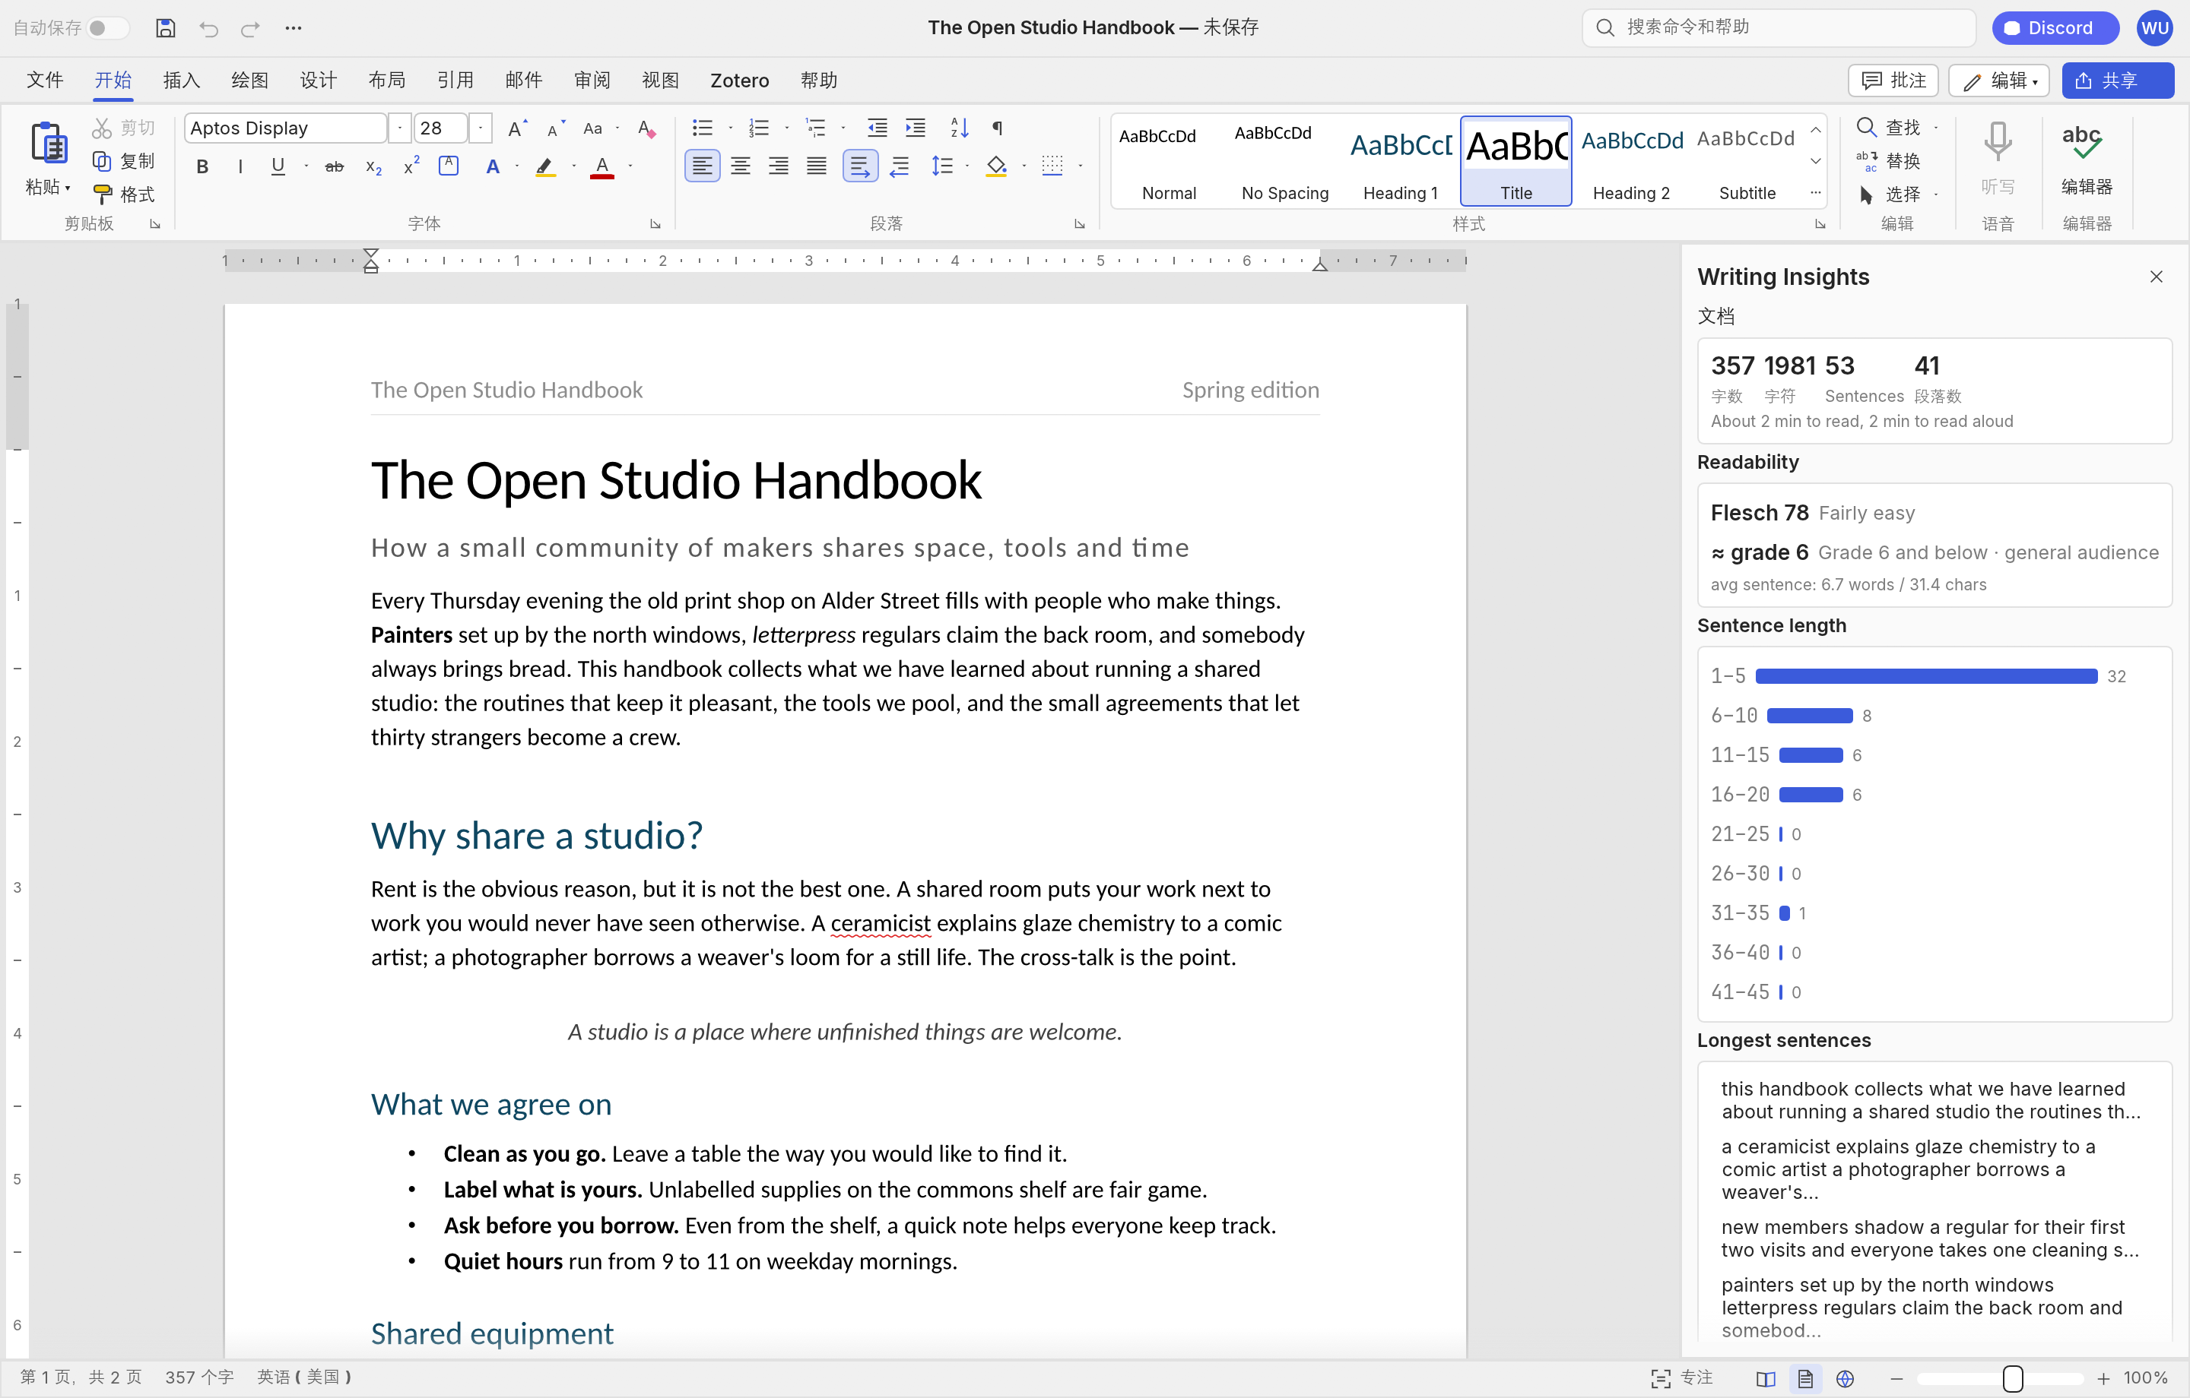
面板下半部分（问题列表与统计，第二次截图）：
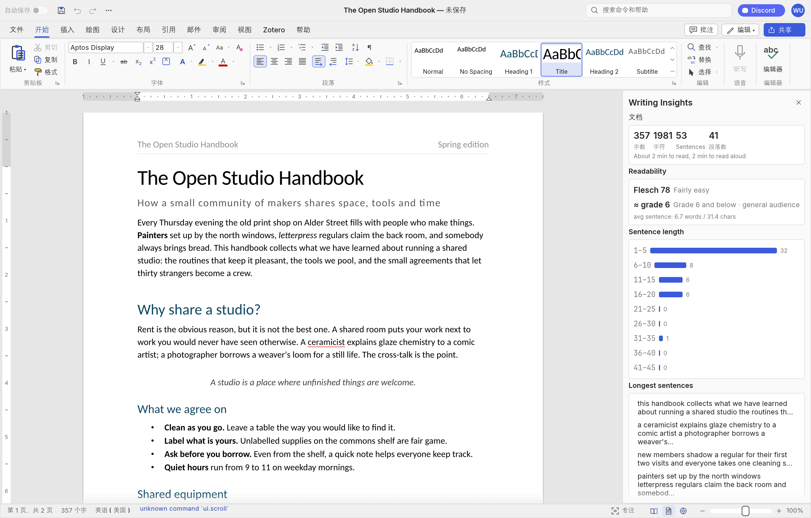
演示流程（复现）：
cargo build --release -p wordcraft -p wordcraft-cli
wordcraft --sample # 打开示例文档
# Review 选项卡 → Proofing 组 → Writing Insights 按钮
wordcraft-cli insights <file.docx> # CLI 形态

4.5 提交制品对照
要求 | 位置
原始代码 | master 第一版（1d4f741）
标注后代码 | master 第二版（7b602f2，layout 8 文件 +2,038 行中文标注）
维护后代码 | master 第三版（v0.6.0，含 insights 子系统）
全过程版本 | personal 分支 30+ 细粒度提交

